Panasonic Lautsprecher SC-GA10 mit Google Assistant
Sprachgesteuerter Alltagshelfer mit hifidelem Klang
PRESSEINFORMATION
Nr. 046/FY 2017, August 2017

Im Überblick
Sprachgesteuerter HiFi-Lautsprecher
SC-GA10 mit Google Assistant

- 2 x 20mm Soft Dome Hochtöner mit Schall-Diffusor
-Raumfüllender Klang und klare Stimmwiedergabe
- 8cm Tieftöner mit Doppelschwingspule und verzerrungsarmen Materialien
- Langes Bassreflexrohr
- Bluetooth / MP3 Re-Master
- Equalizer-Presets sowie manuelle Einstellungen
- D.Bass
- WLAN integriert
- Sprachsteuerung über den eingebauten Google Assistant
- Chromecast-Anbindung
- Zahlreiche Streaming Dienste
- Stereo Pairing & Multiroom
- Bluetooth-kompatibel
- AUX Anschluss
- Schlichtes, kompaktes Design
- Ausgewählte Materialien und hochwertige Verarbeitung
- Erhältlich in Schwarz und Weiß

Diesen Pressetext und die Pressefotos (downloadfähig mit 300 dpi) finden Sie im Internet unter www.panasonic.com/de/corporate/presse.html
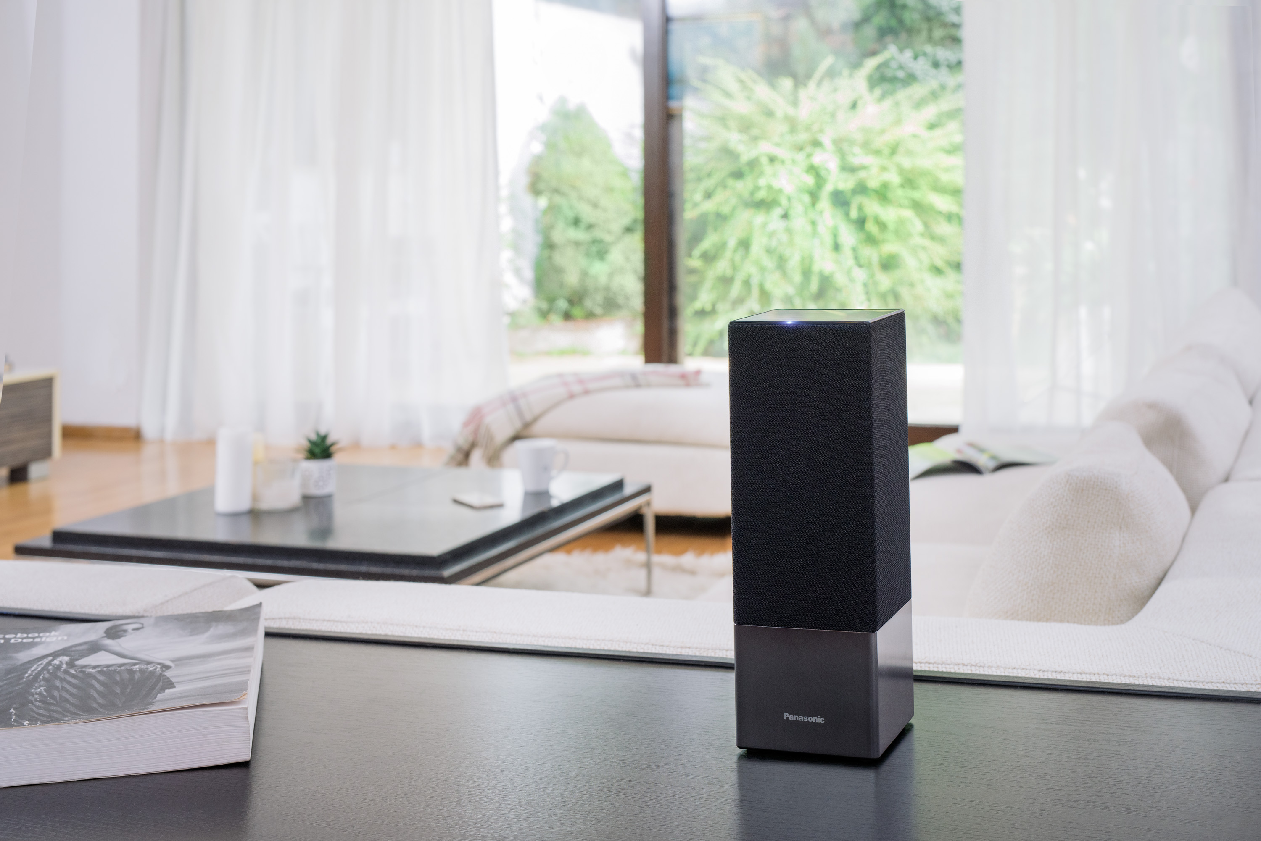
Hamburg, August 2017 – Mit dem SC-GA10 stellt Panasonic anlässlich der Internationalen Funkausstellung in Berlin seinen ersten HiFi-Lautsprecher mit integriertem Google Assistant vor. Der sprachgesteuerte Lautsprecher unterstützt alle großen Musik Streaming-Apps inklusive Spotify, Google Play Music, TuneIn Radio und Deezer. Für einen raumfüllenden Klang mit kraftvollem Bass baut der intelligente Lautsprecher auf hochwertige Audio-Technologien von Panasonic. Dabei fügt er sich mit seinem dezenten, modernen Design nahtlos in jeden Wohnstil ein.

Der SC-GA10 verbindet erstklassigen Sound mit komfortabler Sprachsteuerung beim Musikhören und Erledigen vieler Alltagsaufgaben. Damit steht er im Zentrum eines vernetzten, musikbegeisterten Zuhauses, für das immer mehr Smart Devices verfügbar sind.

Der Google Assistant
„Ok Google, spiel Musik.“ Per Sprachbefehl erfüllt der Google Assistant im Panasonic GA10 die Musikwünsche seiner Nutzer. Über ihren Google Assistant rufen Anwender bequem Wetter- und Verkehrsinfos ab, ergänzen den Einkaufszettel, stellen Timer und vieles mehr. Darüber hinaus lassen sich sämtliche kompatiblen Geräte auf Zuruf steuern: vom Licht bis zur Heizung. Anwendern steht über ihren Google Assistant sogar eine Multiroom-Audiofunktion zur Verfügung. In Verbindung mit Chromecast Audio oder Lautsprechern mit Chromecast built-in Technologie lässt sich Musik über mehrere Lautsprecher steuern und synchron abspielen.

HiFi-Sound
Trotz seiner relativ kompakten Größe überzeugt der GA10 mit einer exzellenten Klangqualität. Hier hat Panasonic seine langjährige Erfahrung in der Entwicklung herausragender Audiotechnologien einfließen lassen. Im Inneren des Lautsprechers sind zwei Hochtöner und ein Tieftöner verbaut, die einen kraftvollen, raumfüllenden Sound erzeugen. Die optimale Ausrichtung der zwei 20mm Soft Dome Hochtöner ermöglicht es, jede Ecke des Raumes zu erreichen und Stimmen klar wiederzugeben. Dabei unterstützen ausgewählte Materialien wie die applizierte Seidenmembran. Der eigens entwickelte Schall-Diffusor sorgt dafür, dass die Höhen sich im 180 Grad Winkel bestmöglich im Raum ausbreiten können. Für den Bass ist ein 8cm Tieftöner mit Doppelschwingspule verbaut. Dieser unterdrückt, im Vergleich zur herkömmlichen Einzelschwingspule, wirksam Anstiege von Impedanzen in den Mittel- und Hochtonbereichen. Auf diese Weise wird eine klare Stimmwiedergabe gewährleistet. Eine gerollte Gummikante in Kombination mit einem netzartigen Diaphragma reduziert Verzerrungen im Tieftonbereich. Für einen satten, dynamischen Bass ist ein langes Bassreflexrohr verbaut.

Modernes Design für jeden Wohnstil
Der Panasonic GA10 passt mit seinem modern-schlichten Design zu jeder Einrichtung. Der schlanke Korpus erscheint wie ein Kunstwerk und lässt Raum für viel Klangvolumen. Hier befinden sich Form und Funktion in bester Harmonie. Für zeitlose Eleganz sorgt sein Mix aus kühlem Aluminium und abgestimmten Textilien.

Neue Panasonic Music Control App
Parallel zur Einführung des SC-GA10 kündigt Panasonic das Release der neuen Panasonic Music Control App an. Anwender können damit nicht nur Musik vom Smartphone, Tablet-PC oder NAS-Speicher über ihren Lautsprecher hören. Auch das Stereo-Pairing von zwei GA10 Lautsprechern ist möglich. Über den Party-Modus lassen sich auch Bluetooth- und AUX-Soundquellen synchron auf mehreren Lautsprechern abspielen. Weitere attraktive Funktionen sind geplant.

Preise und Verfügbarkeit
Die Markteinführung des Panasonic SC-GA10 in Deutschland ist für Januar 2018 geplant. Der Lautsprecher wird in schwarzer und weißer Ausführung erhältlich sein. Eine unverbindliche Preisempfehlung steht derzeit noch nicht fest.

Merkmale des Panasonic SC-GA10 im Überblick

HiFi-Klangqualität
- 2x 20mm Soft Dome Hochtöner mit Schall-Diffusor
- Raumfüllender Klang und klare Stimmwiedergabe
- 8cm Tieftöner mit Doppelschwingspule und verzerrungsarmen Materialien
- Langes Bassreflexrohr
- Bluetooth / MP3 Re-Master
- Equalizer-Presets sowie manuelle Einstellungen
- D.Bass

Smarte Funktionen
- WLAN integriert
- Sprachsteuerung über den eingebauten Google Assistant
- Chromecast-Anbindung
- Zugriff auf zahlreiche Streaming Dienste
- Stereo Pairing und Multiroom-fähig
- Bluetooth-kompatibel
- AUX Anschluss

Design
- Schlichtes, kompaktes Design
- Ausgewählte Materialien und hochwertige Verarbeitung
- Verfügbar in schwarz und weiß

Google, Google Play, Android, Chromecast sowie verwandte Marken und Logos sind eingetragene Marken von Google Inc.

Aktuelle Videos zu unseren Home Entertainment Produkten finden Sie auf Youtube unter https://www.youtube.com/playlist?list=PL52D1F99A22923294.

Über Panasonic:
Die Panasonic Corporation gehört zu den weltweit führenden Unternehmen in der Entwicklung und Produktion elektronischer Technologien und Lösungen für Kunden in den Geschäftsfeldern Consumer Electronics, Housing, Automotive und B2B Business. In der fast 100-jährigen Unternehmensgeschichte expandierte Panasonic weltweit und unterhält inzwischen 495 Tochtergesellschaften und 91 Beteiligungsunternehmen. Im abgelaufenen Geschäftsjahr (Ende 31. März 2017) erzielte das Unternehmen einen konsolidierten Netto-Umsatz von 7,343 Billionen Yen / 56,3 Milliarden EUR. Panasonic hat den Anspruch, durch Innovationen über die Grenzen der einzelnen Geschäftsfelder hinweg Mehrwerte für den Alltag und die Umwelt seiner Kunden zu schaffen. Weitere Informationen über das Unternehmen sowie die Marke Panasonic finden Sie unter www.panasonic.com/global/home.html und www.experience.panasonic.de/.

Weitere Informationen:

Panasonic Deutschland
Eine Division der Panasonic Marketing Europe GmbH
Winsbergring 15
22525 Hamburg

Ansprechpartner für Presseanfragen:
Michael Langbehn
Tel.: 040 / 8549-0
E-Mail: presse.kontakt@eu.panasonic.com

Stand 8/2017. Änderungen ohne Ankündigung vorbehalten.

